CLUB DE TIR SPORTIF VACANS DU TUCO
Siège social : M. CEREA Serge Les Arrouges 47230 VIANNE
E. Mail : sarl.cerea.serge@gmail.com Tél : 06 86 57 98 40
F.F.T. N° 0247111
Coordonnée : GPS N 44,17 622 E O.188074

FICHE D’ENGAGEMENT HUNTER AQUITAIN 2° TOUR : LE VACANS DU TUCO LE 18 MARS 2018
10 Postes HUNTER disponibles par séries. Engagement 10€ par tireurs à l’ordre : CTS Vacans du Tuco.
Au Stand de Tir : CTS VACANS DU TUCO A DURANCE.
Repas : 15€ A retenir en même temps sur la fiche d’inscription

Séries | 1° Passe | 2° Passe
A | 9h – 9h30 | 10h30 – 11h
B | 9h45 – 10h15 | 11h15 – 11h45 |  |  | 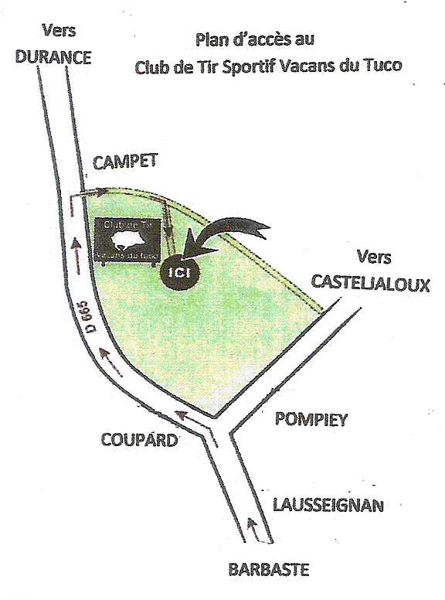
Apéritif | Repas
C | 14h – 14h30 | 15h30 – 16h
D | 14h45 – 15h15 | 16h15 – 16h45

Veuillez préciser 2 séries selon votre préférence
Limite d’inscription et de repas le MARDI 09 Mars 2018 Choix séries
N° | NOMS | Prénoms | Droitier | Gaucher | Club | N° Licence | Préférée | A défaut | DIMANCHE | REPAS
1
2
3
4
5
6
7
8
9
10

